「橋仔頭糖廠」簡介
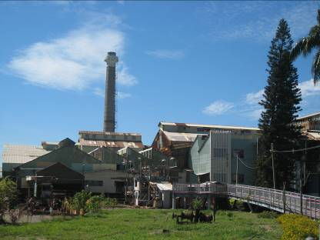
高雄糖廠舊稱「橋仔頭糖廠」，是台灣第一座現代化機械式製糖工廠，創建至今已有百年歷史，被列為縣定古蹟，製糖廠、日式木屋、防空洞、紅磚水塔等昔日古物保存完好;沿襲自日治時代的兩座事務所不但具有歷史意義，外觀面貌也是一絕，為日本人模仿荷蘭在東南亞殖民地的建築，除了架高的地基外，迴廊與連續拱門仿自 歐洲建築風格。以舊冰廠改建而成的「糖之戀」咖啡屋，從裡到外散發著古樸典雅的氣息，並提供各式精緻餐點和飲料，是歇腳、吃飯、喝下午茶的好地方。此外，糖廠的冰品部販售各式台糖優質冰品，其中以紅豆酵母冰最受民眾歡迎。
高雄糖廠除了相當重視糖業文史的保存外，當地縣政府並不定時在糖廠內舉辦藝文活動，廠區內留進駐一批藝術工作者，他們留下部份作品與糖廠景物融為一體，成為最佳的裝置藝術。糖廠亦有行駛觀光五分仔列車，終點為高雄花卉農園中心，兩邊的設施特色迥然不同，是學校戶外教學的最愛。
糖業文化園區---導覽圖
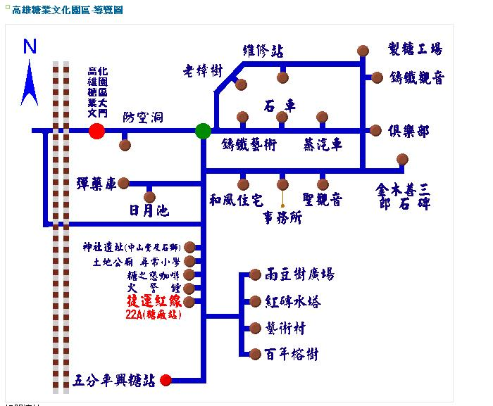
聖觀音像
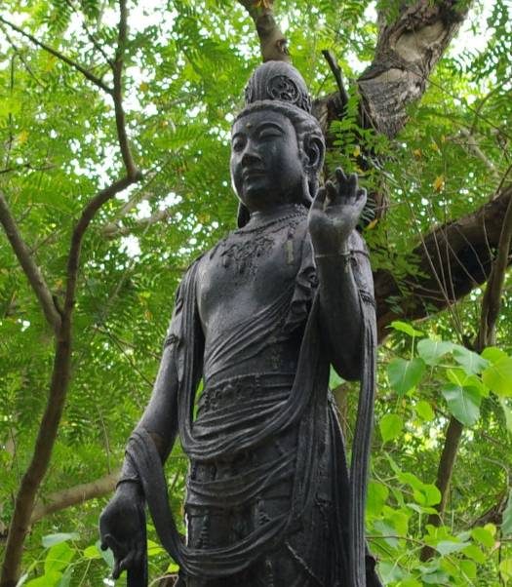
1902年，鈴木藤三郎社長從日本請來這尊觀音坐鎮糖廠，傳說有幾個特別原因，一說糖廠佔據了橋仔頭的地理龍穴。另說糖廠所在地原為漢人墳地，日本人相信鬼神的存在，鈴木社長為安定人心，所以將觀音信仰帶進橋仔頭。
觀音像在糖廠成為橋仔頭信仰的一部份，信徒並不純為在糖廠的日本員工，往來的舊居民也有部份融入這個信仰圈。尤其是曾在糖廠工作的人都對於此黑尼陀的神力深信不疑，至今對觀音奉花獻果仍是糖廠員工日常的事務之一。大家都相信因為觀音保祐，糖廠才能順利生產。
經專家考證，橋仔頭糖廠的黑觀音與日本奈良藥師寺的觀音銅像是同一風格的作品，為日本佛像雕塑史上的代表作，具有極高的藝術價值。在台灣觀音雕塑中，要找出如此典雅精緻的作品也可說僅此一，據說是全世界僅存三尊的其中一尊。
舊製糖石車
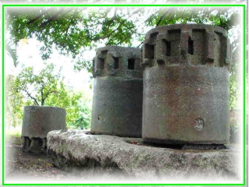
製糖硨是舊式糖的甘蔗壓榨機，它笨重的石材，要以牛來牽拉做力使石車運轉，將去了蔗尾、蔗葉的甘蔗再投入兩輪的間隙，硤出糖汁。石車大多是「唐山過台灣」時，隨著商旅或移民渡海來台，陪伴漢人的祖先安然越過驚險的黑木溝。
常見的石車大多是以花岡岩或青斗石製成，這兩者均是上等的石材。橋仔頭新式製糖廠未成立前，所在地就是一處舊糖部。即使新製糖廠設立後，舊式糖部並不是轉眼間轉眼間遭到淘汰，仍是以糖部和改良糖部，供應有主要的市場需求。一直到新式製糖廠在台灣遍設立糖部生產製糖在台灣普遍設立，糖部生產才遭到遺棄，石車就留在舊部原地任雨打風刮,見證著糖業的興衰。
雨豆樹
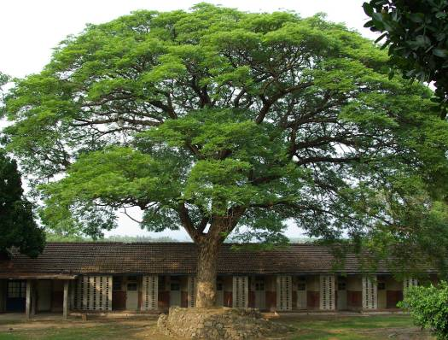
1958年建的單身宿舍前廣場有一株高大的雨豆樹，據考證這兒原先是日軍的靶場，後來改成宿舍供單身員工居住用。
廣場的地型像是天然的戶外表演廣場一樣，雨豆樹的四周是一個以咾咕石堆砌成的旋轉石階梯，又在雨豆樹前方石牆上還有防空洞崁在牆內，不仔細看還不易發覺？
金木善三郎石碑
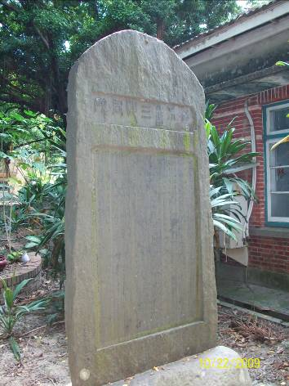
又稱「三好碑」，石頭、刻工、書法 (文章)均屬一流，約有二公尺高，上面碑名以篆字陽刻，底下文章採楷書陰刻。金木善三郎是日本岡山市人，東京大學畢業後在糖廠服務二十多年，死於橋仔頭製糖株式會社的所長任內。廠方憑念他對橋仔頭糖廠的貢獻，特別為他立碑留念，此碑因地處偏僻，成為極少數未遭破壞的日據時代遺物。

紅磚水塔
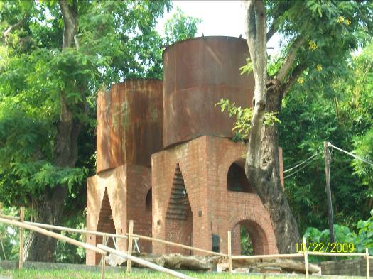
橋仔頭糖廠的紅磚水塔，是糖區內著名的景觀之一。每逢假日，三、五豆蔻年華的少女相約在紅磚水塔前留下倩影；婚紗攝影師來到糖廠出外景，紅磚水塔更是絕不錯過的背景，穿著亮麗的新娘子會在紅磚、樹蔭的陪襯中，露出最幸福的笑容。
這座紅磚水塔主要是供給糖廠招待所使用，糖廠招待所所招待的人，大多是來歷不淺的訪問官員。言座典雅的紅磚建築，也的確足以和招待所的貴氣相輝映。仔細欣賞言座水塔，在它簡單的結構中包含有方形、扒形、圓形 、三角形造型。正面看，水塔有形的變；側邊瞧，則具拱廊的層次效果。其砌磚技術紮實，平穩的建構中夕不流於呆板，稱得上是磚造建築精品。

五分車維修站
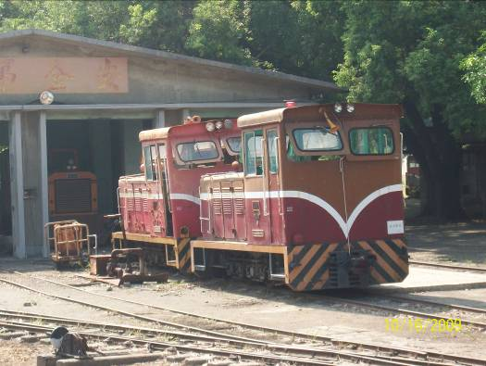
1903年橋仔頭糖廠剛成立時是使用牛車拉鐵道車軌便車，四年後1907年開始設置五分車機車頭組加入了製糖作業，因而成為台灣農村特有產業鐵路(五分車名稱的由來乃是因為甘蔗專用鐵道的軌距寬僅76．2公分，為國際標準鐵軌的一半，所以叫做五分車)。橋頭鄉境內主要有五條五分車鐵道路線，當時五分車鐵道與縱貫線是共用車站。位於工廠區西方的五分車的維修站，是配合產業鐵路運輸所需求設置的修復站，擔任維修的工作。

防空洞
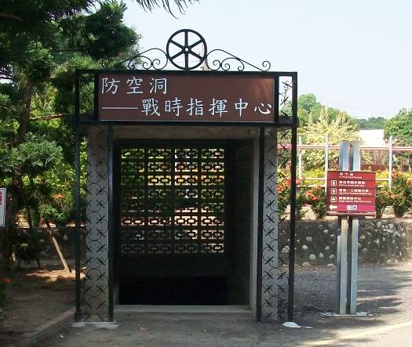
防空洞是橋仔頭糖廠區內隨處見的景觀，它們是日治時代特有的產物。在日本帝國在提出“大東亞共榮圈”計劃之後，亞洲被捲入戰爭的緊張氣氛。日本為避免戰爭空襲所帶來的人員死傷，在各地有挖掘防空洞。尤是糖廠這種要的產業中心，特別容易成為對手轟炸的目標，所以廠區內每隔不遠的距離就可看見避難的空洞。1937年太平洋戰爭爆發之後，這些防空洞就是大伙躲警報的去處，尤其戰爭結束前盟軍拼命轟炸，廠區的人可能得常在防空洞中度過一整天。
防空洞的造型有拱型、有方型、有的建在地上，或草堆裡，有的則鑲在壁上。防空洞所用的建材、內部的空間也各不相同。要在任何一個地方找到這麼齊全的防空洞樣式，大概不會是件輕易的事

中山堂與石獅
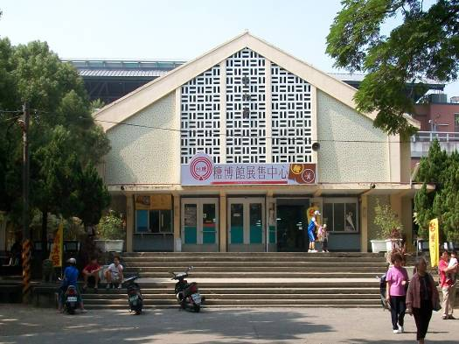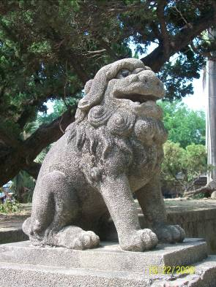
日本在台灣統治中期以後，施行所謂皇民化運動，要將島國(台灣)的積極的人民內地化，並推動信仰改造。於是日本統治者在各地建立日本神社，要台灣人放棄原宗教。神社裡崇拜日本的天照神，強調效忠日本天皇的思想。「皇民化運動」促使橋仔頭糖廠的神社在昭和六年（1931年）十一月五日設立。
原本的橋仔頭神社，就在今日的中山堂所在地。神社設在五層的階梯之上，是一座不大的木造建築，神社裡頭是日本天照神的牌位，四週有環繞的獻燈。
國民政府將其改建為中山堂之後，據說神座被有心人藏在福德祠的倉庫裡頭。目前中山堂只遺留兩隻憨笑的獅子。

尋常小學與土地公廟
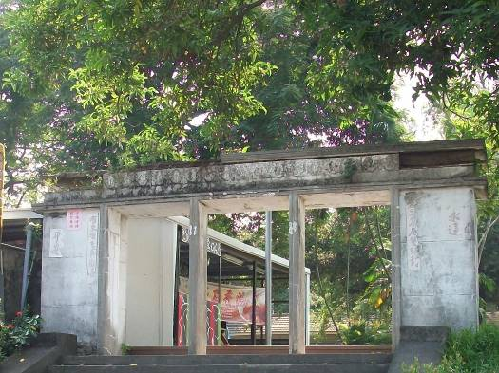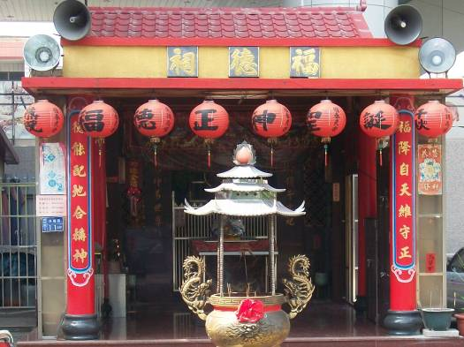
為了方便糖廠員工子弟就學，1907年製糖株式會社會，曾設立打狗尋常小學校橋仔頭分教室。1912年正式獨立為橋仔頭尋常小學校，也就是現在興糖國小的 前身。舊校址今在籃球場旁，有一階梯通往校門。在昔日尋常小學校門，我們可以找到異於其它校門的特色。這座白色的小學校門，上面塑著屬於糖廠的特殊裝飾花漾－－甘蔗花。沒有看過甘蔗開花的人，可很難聯想這樣的藝術造型，仔細觀看會覺得頗富童趣，又別具意義。
糖廠的宗教中心是土地公廟，這專奉福德正神的廟祠，在橋仔頭應該也是僅一家。福德祠是糖廠內純正漢人信仰，神社、中山堂具往矣！如今只有土地公仍受到橋仔頭人香火的膜拜，五十年代福德祠重建，不大的廟宇在樹蔭的拱護下顥得格外清靜。
日月池及彈藥庫
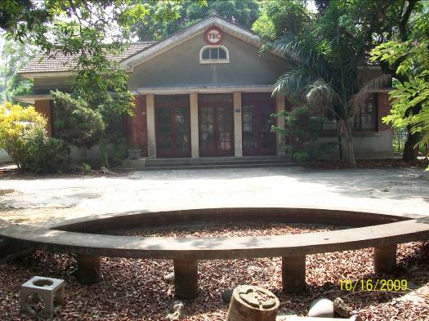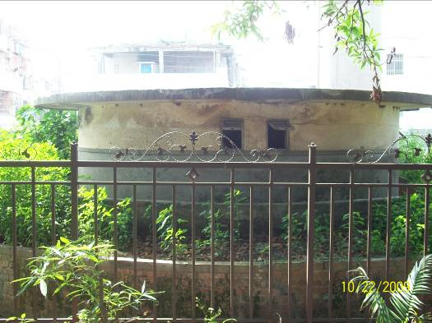
日月池為農務課辦公室建築物屬於閩南式折衷建築形式，主要興建於日治末期及光復初期。其特徵在於將鋼筋混凝土板之雨披及樑之處加以銜接，而且放置於建築門窗開口部之上方，但是建築物本身仍是屬於磚構造且兼具承重磚牆之系統，建築物屋架採用木構架，目前保存良好。
圓形磚造防空洞兼做彈藥庫使用之構造物，其外圍迂迴的廊道，具有防禦的作用，前方往下凹的方孔做為輸送孔與通風孔之用，為糖廠跨越第二次大戰的歷史見證。

巴洛克式建築
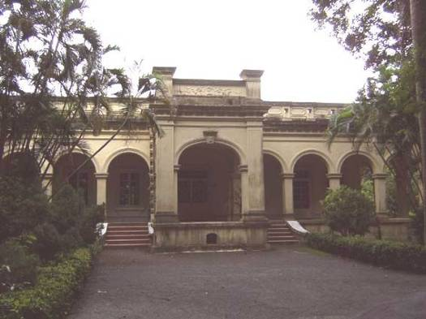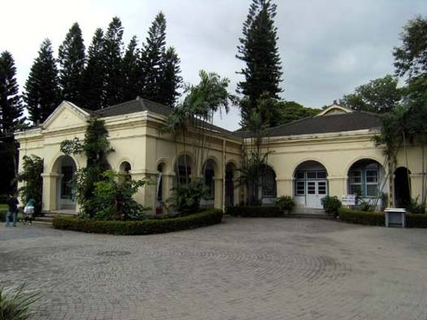
關於它的建築樣式，許多人都稱之為巴洛克式，其實這是台灣對日治時期官方建築風格的通稱，橋頭糖廠辦公廳舍在西元1901年興建，分為廠長辦公室和會議室2棟建築，形式為模仿西洋熱帶殖民樣式建築，曲折的迴廊和連續的拱門充滿異國情調，恍如置身歐洲古典城堡中，可能是台灣第一座鋼筋結構建築，也是台灣20世紀初期極為重要的建築物，更是橋頭鄉最具歷史價值的古蹟。
這些仿巴洛克建築的年代多晚於社宅事務所，本幢建物其風格基本上模仿荷蘭在東南亞殖民地的建築樣式，以西方建築元素如柱式、連續拱圈、毛茸葉…等融入當地實際需求發展出涼廊式的迴廊，故稱之為 「熱帶殖民樣式建築」。建築採地上架高結構以利通風（避免熱帶瘴氣），迴廊和連續拱門造型則是歐洲傳統建築的移殖。所以李乾朗先生稱她們為「熱帶殖民樣式」。在台灣，橋仔頭第一製糖廠算是此種風格開路先鋒。
火警鐘和滅火器
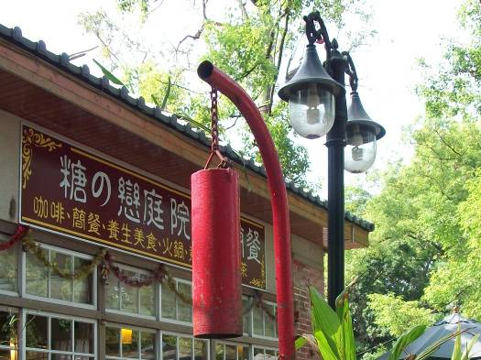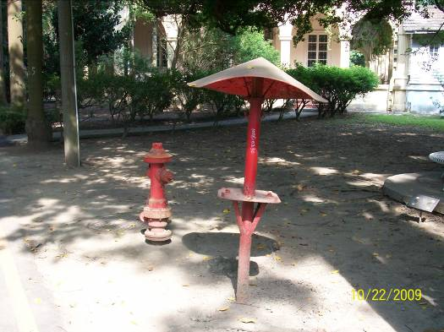
糖廠裡有些躲在角落的配角，稍一不留神就會漏失掉。人們日常往往忽略它們的存在，由於日本宿舍都是傳統的木造建築，以致火災一旦發生，蔓延相當地迅速，若不能隨時取得滅火的工具，極易釀成大災。
意外火災發生，遼闊的廠區就得靠火警鐘，召集大家前來搶救。所以細心的遊客，很容易在糖廠發現這兩樣救命的工具。你若拿起火警鐘垂掛的鐵槌，還可敲出清脆的聲響，當然，現在如果想要提起滅火器撲熄星星之火可就白搭了。
製糖解說中心
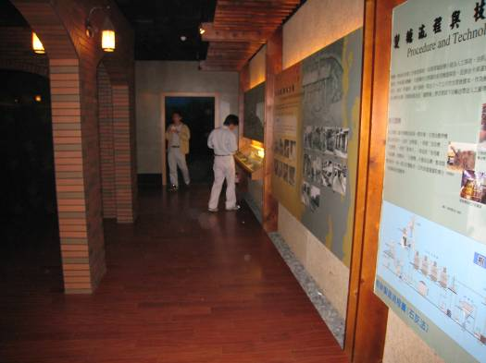
聲光多媒體製糖體驗及 3D製糖流程介紹電影。

製糖工廠舊建築整修為製糖設備實體展示館
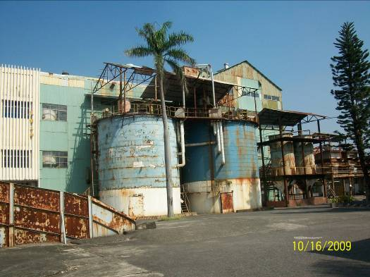
可以入內參觀 ,了解一個糖廠如何在甘蔗運送到工廠經過壓榨、結晶、分蜜的過程製成成品糖可以入內參觀 ,了解一個糖廠如何在甘蔗運送到工廠經過壓榨、結晶、分蜜。

裝置藝術
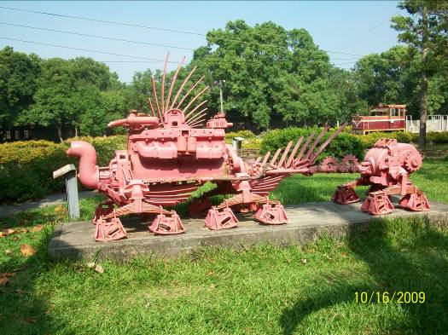
進入糖廠園區,你會發現廢棄的鐵軌及零件，重新賦與生命，(看看台灣糖業博物館介紹）
鋼雕藝術家-劉丁讚以五分車零件創作的「紅蟲」 (取台語諧音:紅糖)於2003年11月27日裝置於糖廠。
利

高雄花卉農園中心

特色
台糖高雄花卉農園中心位於創新路，占地15.19公頃，是一座由甘蔗田改種蔬果花卉的休閒農場，設有多項遊憩設施，為週休二日休閒活動的最佳地點。農園中心定位以花卉園藝生產、行銷（農業經營相關活動）為主要經營項目，並提供遊客從事生態體驗、遊憩、休閒、餐飲、戶外教學之綜合性休閒農場。藉以滿足都會區銀髮族、青壯年、兒童之生活需求為終極目標。
園區內分「農業體驗區」有機蔬菜教育農園、生產網室、自然生態園區、農牧場、原生植物園區、多功能教育中心、觀光果園、市民農園、花卉園藝DIY戶外教學。「遊憩體驗區」漆彈遊憩區、烤肉土窯休閒區、花園餐廳、冷飲小鋪、草坪遊憩區、五分車花園廣場、親水公園、賽車場、露營區、卡拉OK、KTV坊、綠色隧道、蜜蜂園地（橋頭蜂蜜產銷一班蜂蜜產品）、蓮花池、觀鯉池（內有綠頭鴨、錦鯉群、白鷺鷥）。「賣場展售區」假日花市、農園中心管理中心、農業資材及精品館（各式各樣的農特產品，台糖禮盒是伴手禮的最佳選擇）。花卉館、花卉栽培場（陳列各類花卉、盆栽，送禮及公關花之訂購配送、庭園景觀設計、造景等服務）。農特產館（無農藥及化肥，無污染）。公共廁所一座等項目，讓遊客有個開闊休閒的空間。
校外教學課程搭配
適合學生年段
第二年段 第三年段
教學分類
生命的多樣性-生物的分類 了解各個時代的生活方式 認識植物、動物的生活&生長
適合學生戶外教學
台糖高雄花卉農園中心是利用休耕了十七年的甘蔗田改種有機蔬菜蔬果花卉的休閒農場。園區內林木豐富，並規劃了多樣的農園主題活動景點，包括：有機蔬菜專業區、生產網室、花卉植栽栽培場、花卉館、花卉園藝DIY戶外教學、農牧場、原生植物園區、農業資材館、農特產館、自然生態園區、烤肉爌土窯休閒區等，提供多樣的教學環境和課程，並能體驗農村生活。可配合第二年段生命的共同性、生命的多樣性、植物的構造與功能主題，察覺生物成長的變化歷程；認識常見的動物和植物(例如：常見的蔬果)，並知道植物由根、莖、葉、花、果實、種子組成，知道動物外型可分為頭、軀幹、四肢；及觀察植物成長的過程。
行駛於橋頭糖廠到高雄花卉農園中心間的五分車，是1948年比利時製，橋頭糖廠為縣定古蹟，走一趟老糖廠知性之旅，可以配合第三年段科技文明主題，認識史上重要的科技創新與發明，並了解各個時代的生活方式。途中的由台糖宿舍變裝成的藝術村，則是美術教育的場地。
附件一：捷運公司「捷運達人活動」---導覽行程，方案詳洽高雄捷運公司
項次 | 站名 | 周邊位置 | 車站特色 | 公共藝術導覽 | 建議停留時間
1 | R4高雄國際機場站 | 位於高雄小港機場旁，捷運站內有步行通道連接機場航站。 | 因本站連接高雄小港機場，可因應搭乘國內線班機之團體，且車站內有國際大師(樂子大師)所創作之大型玻璃公共藝術「凝聚的綠寶石」，及特殊透明採光罩之天花板設計。 | 可專人導覽 | 約20~25MINS
2 | R9中央公園站 | 位於位於中山路與五福路口，捷運有三個出入口分別於中央公園內、大統262側、玉竹一街側。 | 此區是高雄市的購物集中區，有五福商圈、新堀江商圈、玉竹商圈、城市光廊等，吃喝玩樂樣樣有，又有中央公園可享受悠閒空間，係為連結娛樂休閒之車站係由英國知名建築師Richerd Rogers設計，以樹葉飛揚之姿塑造出入口造型，呼應中央公園的綠意，更象徵高雄正要乘風飛翔。 | 可專人導覽 | 約10~15MINS
3 | O5/R10美麗島站 | 位於中山路與中正路口，近六合夜市(11號出口)。 | 原本就是高雄市商業繁榮的大港埔，有中山路婚紗街、中正路禮餠街、到高雄必吃的六合夜市、成衣選擇多的南華夜市，再加上未來美麗島大道的露天悠閒漫步風情，必定成為遊客的最愛。位於城市之心的美麗島車站，出入口由知名建築師高松伸操刀，以雙手「祈禱」的意象及充滿科技感的玻璃空間，展現歷史及海洋兩大主題。車站內直徑長達30公尺的光之穹頂，則由國際大師水仙設計，其作品曾被教皇約翰保祿二世譽為「千禧之頂」，目前為全世界最大之圓形穹頂玻璃藝術品，是水仙大師畢生最得意的經典之作。  站內並規劃「捷運商品館」，內有多項捷運相關紀念品及公共藝術周邊商品販售，除了用眼睛欣賞之外，更能將本公司獨家販售之公共藝術商品買回家作紀念，讓這趟高捷之旅留下最難忘之回憶。 | 可專人導覽 | 約25~30MINS
4 | R17世運站 | 鄰近世運主場館旁，坐落於左南路、中海路上。 | 東靠半屏山、西臨左營海軍軍港，是穿越半屏山後的第一個高架車站，以「張帆遠揚」為站體塑造主軸，期望營造出「乘風破浪」的整體氛圍。站體內，「空中的雨林」公共藝術運用數位藝術玻璃，表現南台灣的一草一露，在這裡，亞熱帶的叢林將騎跨於都市塵囂之上。  另2009世界運動會之主場館亦坐落於本站旁，步行約10分鍾即可到達，可方便世運參觀團之團體，以捷運接駁方式至主場館欣賞賽事。 | 可專人導覽 | 約15~20MINS
捷運參考票價
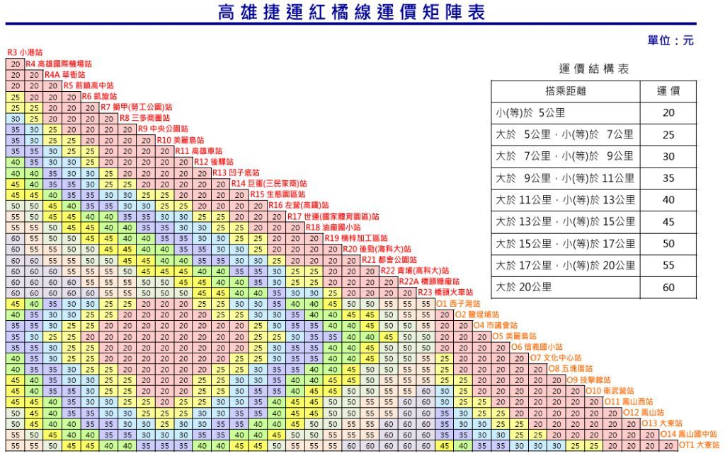
附件二：台糖橋頭糖廠現有活動
一、五分車
1. 路線：目前路線為行駛起迄點為興糖國小及高雄花卉農園。如可使用R22A之五分車月台及軌道時，將延駛至R22A，後廢除興糖國小站。
2. 營運時間：為假日行駛，營運時間為早上10點至下午5點，每小時一班。非假日原則不營運，但接受團體（30人以上）預約。
3. 車資：80元為來回票，但無出售單程票。

二、糖業博物館（R22A）
1. 簡介：台糖於95年成立「台灣糖業博物館」，完整保留橋仔頭糖廠的歷史、藝術、人文、生活，成為亞洲第一座的製糖工業遺址。博物館內老樹成蔭，日式和風宿舍、熱帶殖民式建築、黑銅觀音、豐富自然生態等日據時期之人文史蹟。
2. 門票：免費入場。
3. 導覽服務：預約服務，1500元/一趟，約2個小時。

三、腳踏車租賃（R22A）：
委外經營，收費標準：平日為100元/日、假日為100元/小時。

四、台糖冰品福利社及糖之戀咖啡屋（R22A）
冰品福利社由台糖公司自行經營，以販售台糖生產之各類冰品、農產加工品、健康保健食品等為主。糖之戀咖啡屋則為委外經營，提供各式精緻餐點及飲料。

五、台糖花卉農園中心（R22）
台糖高雄花卉農園中心佔地15.19公頃，為由蔗田改為蔬果花卉的休閒農場，設有多項遊憩設施，提供遊客從事生態體驗、遊憩、休閒、餐飲、戶外教學之綜合性休閒農場。各項設施如下：
1. 農業體驗區
分設有機蔬菜教育農園與生產網室、自然生態園區、原生植物園區、觀光果園、市民農園等。
2. 遊憩體驗區
分設有漆彈遊憩區、烤肉土窯休閒區、花園餐廳與冷飲小舖、草坪遊憩區、五分車花園廣場、賽車場、露營區、卡拉OK與KTV坊、綠色隧道、蜜蜂園地、蓮花池與觀鯉池等。
3. 賣場展售區
分設有冰館農特產館展售各式各樣的農特產品，花卉館與花卉栽培場陳列各類花卉、盆栽，亦提供送禮及公關花之訂購配送、庭園景觀設計、造景等服務，並且提供花卉園藝DIY戶外教學。

其中各項設施收費標準如下：
1. 視覺迷宮：50元/人
2. 小型賽車場（委外經營）：250元/十分鐘（搭配散步套票專案享8折優惠）
3. 漆彈場（委外經營）：399元/100發
4. 烤肉焢土窯（委外經營）：8~10人一組烤肉或土窯一爐1500至2500元
5. 庭院咖啡（委外經營）：依不同餐飲種類收費。
6. 花卉DIY：按項目種類收費(50元，時間30-40分鐘)
7. 花卉及農產品：各項花卉、有機蔬菜及蜂蜜等，依不同項目種類收費。

